|  |  |  |
| --- | --- | --- |
|  | **Carátula para entrega de prácticas** | |
| Facultad de Ingeniería | | Laboratorio de docencia | |

Laboratorios de computación

salas A y B

|  |  |
| --- | --- |
| *Profesor:* |  |
| *Asignatura:* |  |
| *Grupo:* |  |
| *No de Práctica(s):* |  |
| *Integrante(s):* |  |
| *Semestre:* |  |
| *Fecha de entrega:* |  |
| *Observaciones:* |  |

CALIFICACIÓN: __________

**GUÍA PRÁCTICA DE ESTUDIO 02: GNU/LINUX**

**OBJETIVO**:

Conocer la importancia del sistema operativo de una computadora, así como sus funciones. Explorar un sistema operativo GNU/Linux con el fin de conocer y utilizar los comandos básicos en GNU/Linux.

**COMANDOS BÁSICOS**

En principio para aprender a insertar los comandos comenzamos abriendo la terminal en el que ibamos a trabajar.

**Ls**: Este comando nos permitió listar los elementos que estaban en alguna parte del sistema de archivos de Linux.

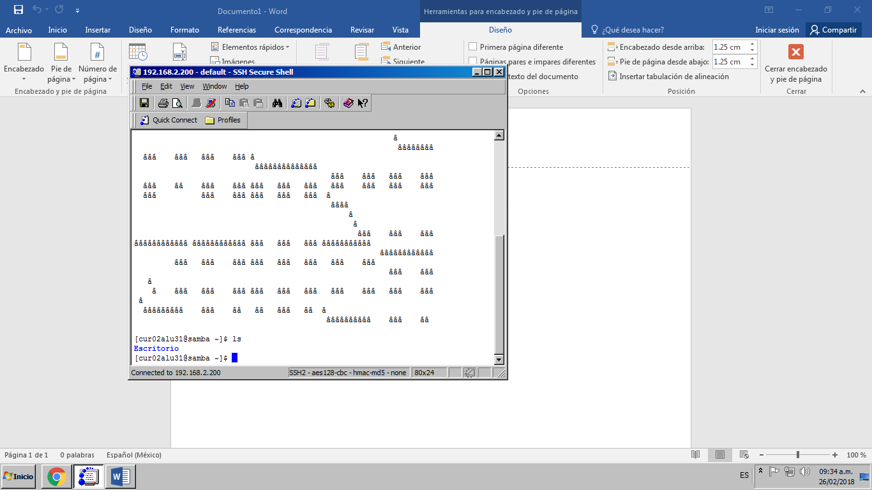

**Ls/**: Utilizado para ver en la carpeta principal o directorio principal, los archivos contenidos dentro de esta.

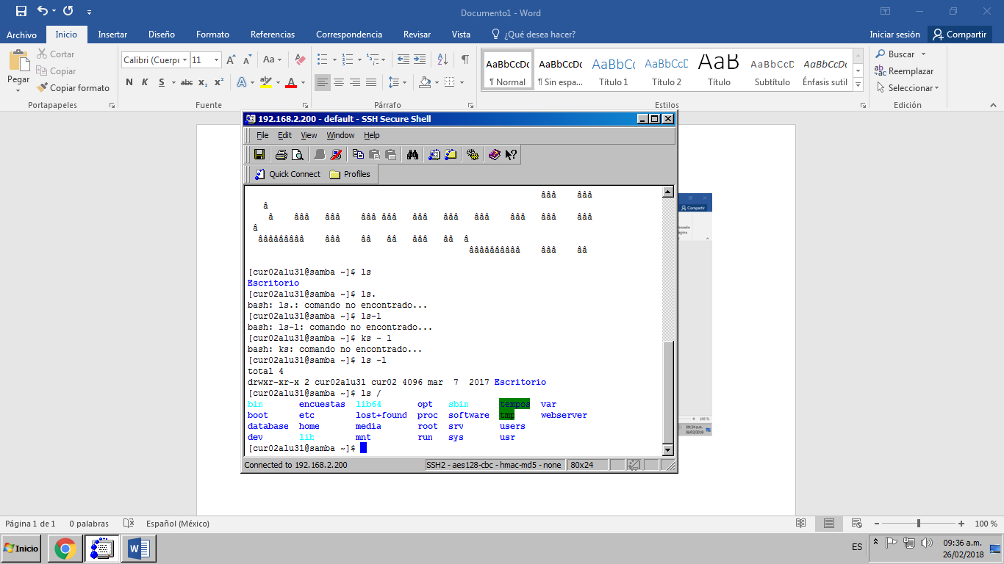

**ls /home**: Este comando se utilizó para checar los usuarios del equipo local, revisando el directorio raíz.

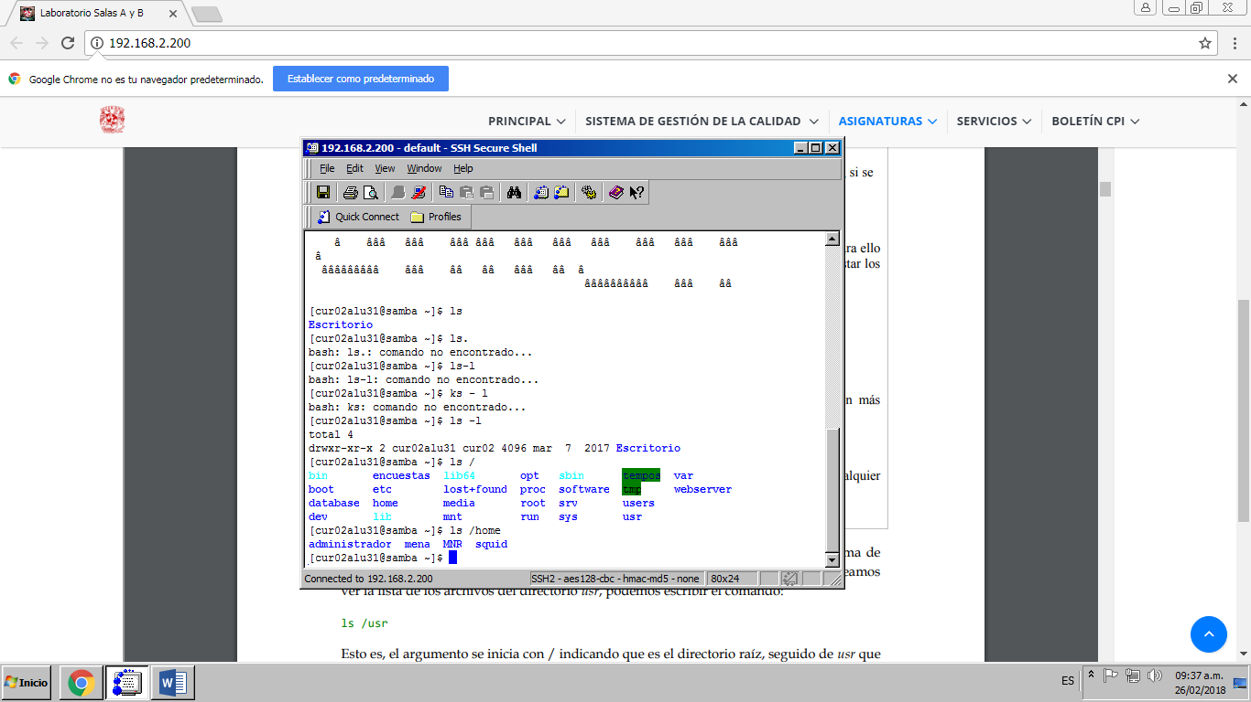

**Ls –l /home**: Con este comando ejecutado, vi como se puede hacer una combinación entre los mismos para realizar un operación de forma más concreta.

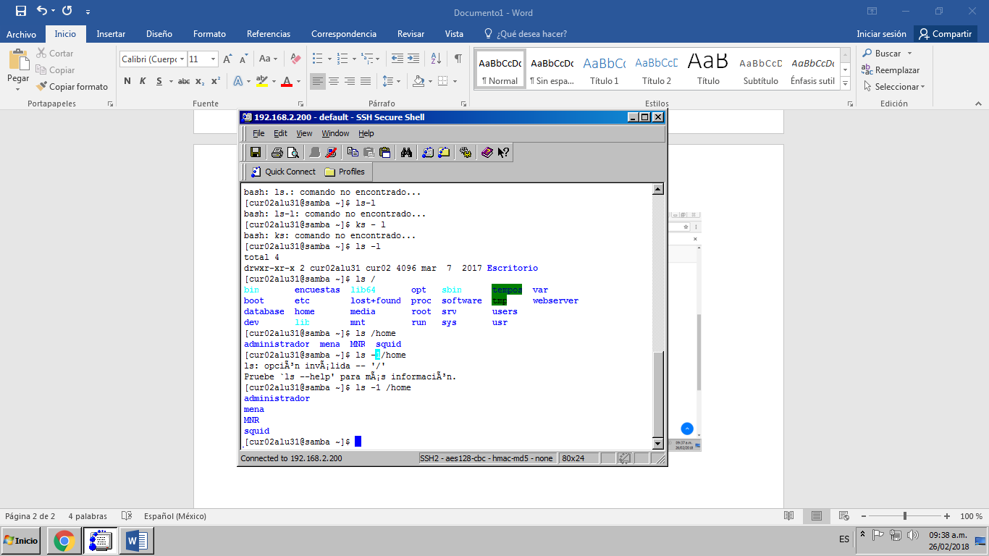

**Man ls**: el comando man nos permite ver la descripción de un comando, en este caso utilizamos Ls.

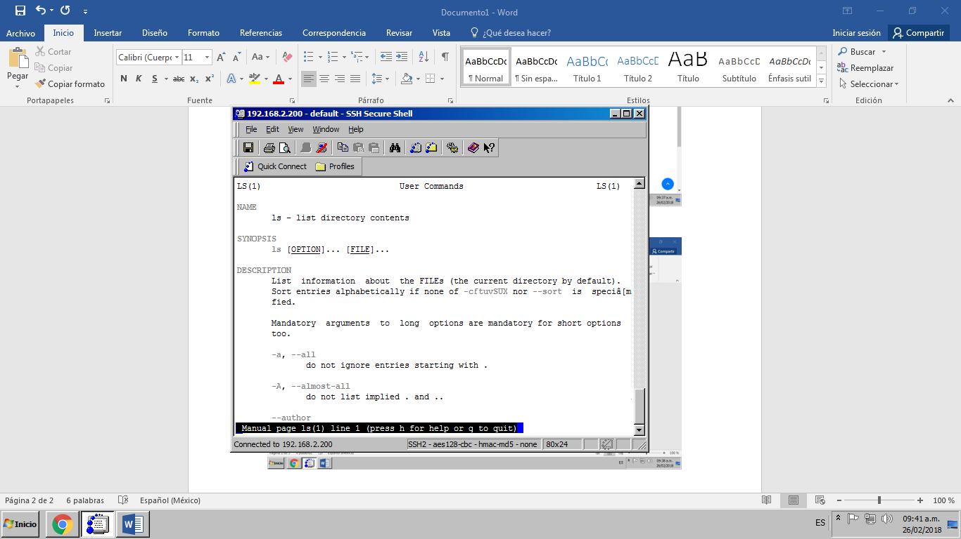

**ls /usr:** Se empieza con / indicando que es el directorio raíz, seguido de usr que se refiere al nombre del directorio y sirve para indicar un único camino partiendo de la raíz.

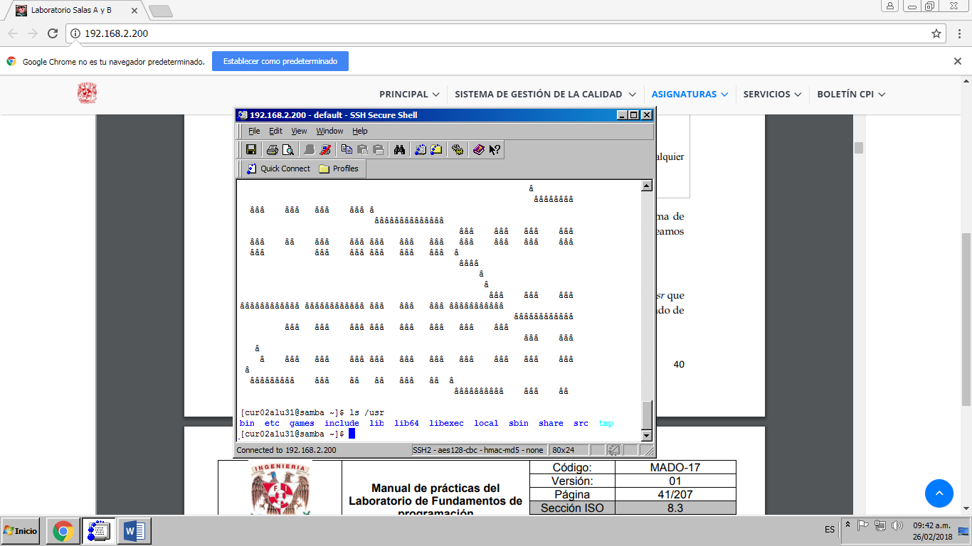

**ls ..** : se utiliza para referirse al directorio “padre”.

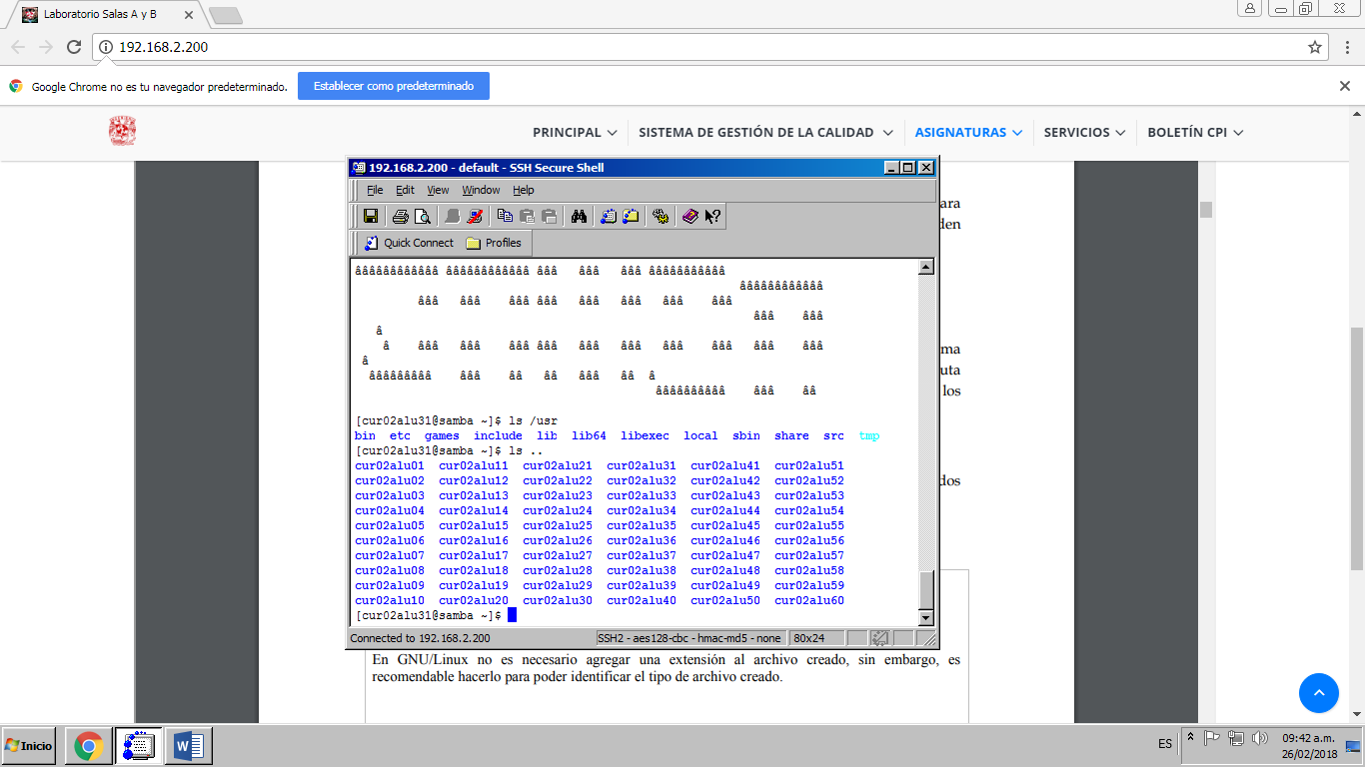

**ls ../**: Se pueden utilizar varias referencias al directorio padre para ir navegando por el sistema.

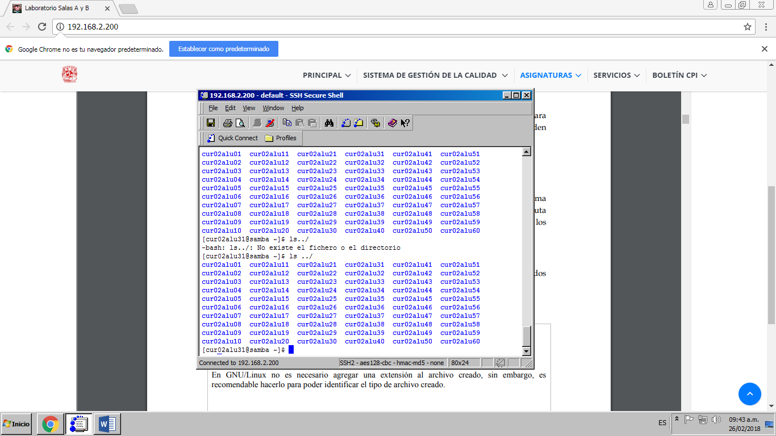

**ls ../../usr**: se ocupo para realizar la ubicación de un archivo con una “ruta relativa” , en esta ocasión mi cuenta dependía de home y los archivos de del directorio usr.

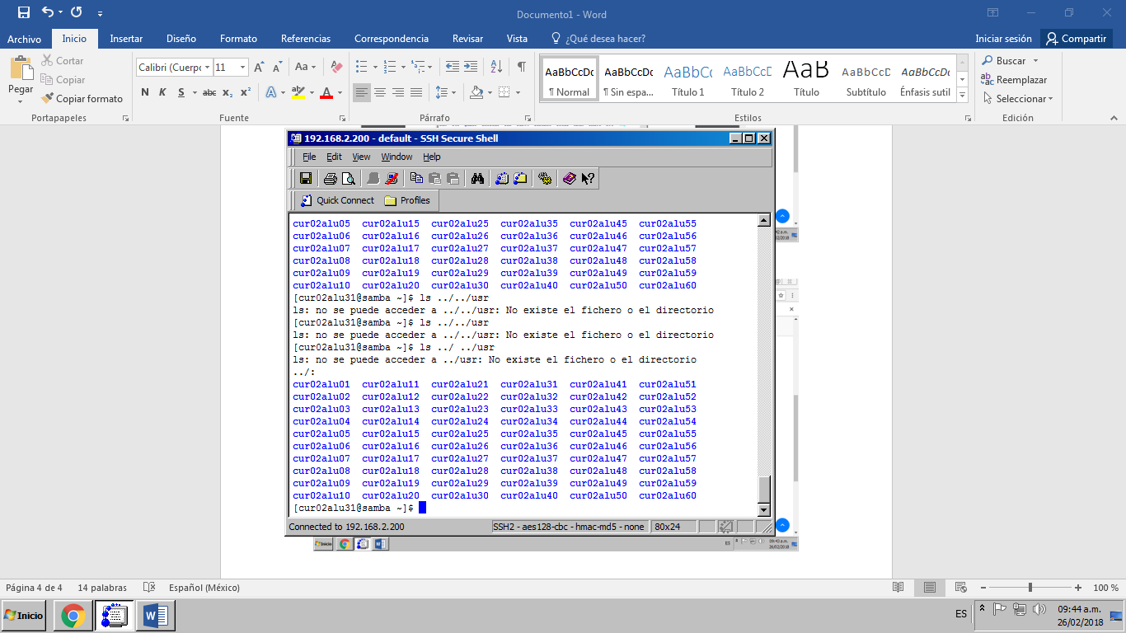

**mkdir nombre_carpeta**: esta escritura tiene la función de permitirnos crear una carpeta.

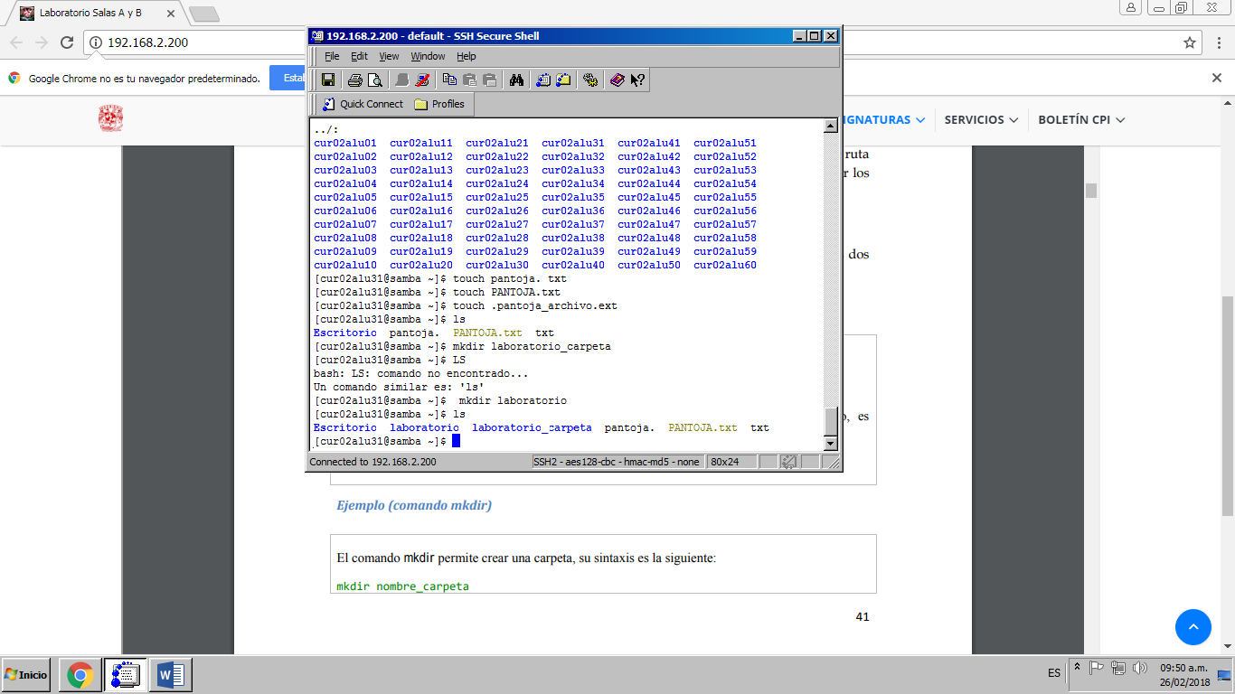

**touch nombre_archivo[.ext]**

El comando touch permite crear un archivo de texto, su sintaxis es la siguiente:



**cd nombre_carpeta**: permite ubicarnos precisamente en una carpeta colocando su nombre después del comando.

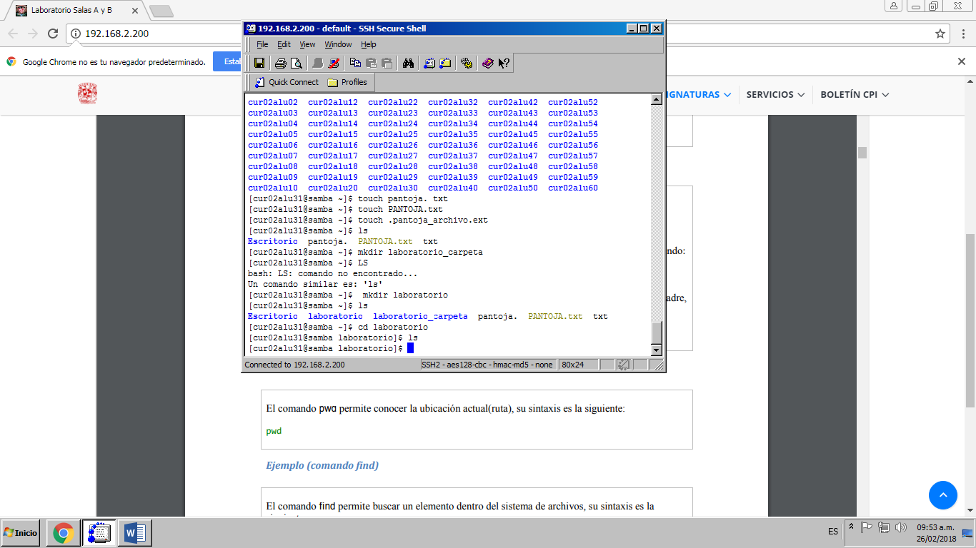

**Find .name**: Útil para localizar la ubicación de un archivo.

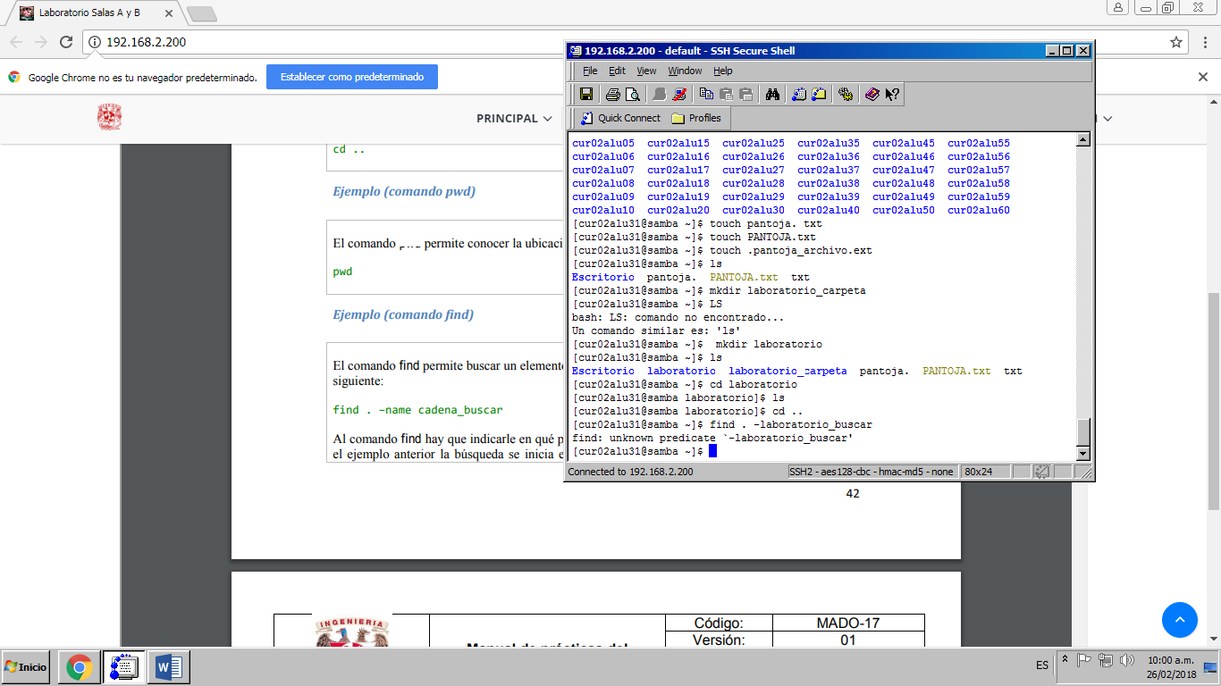

**Clear**: Se empleó para limpiar el “historial” de la ejecución de comandos.

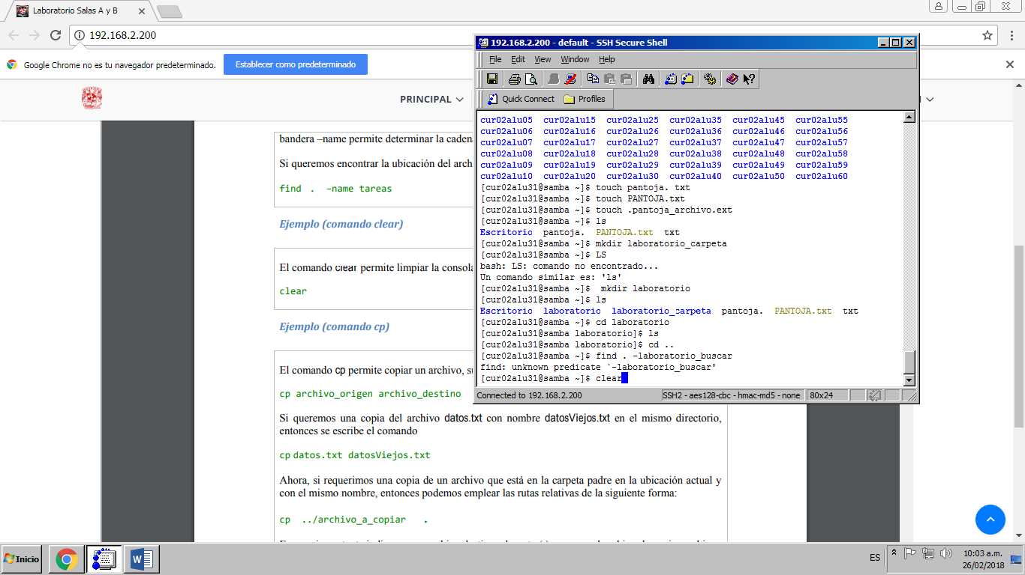

**cp archivo_origen archivo_destino**: El comando CP realizó la tarea de copiar un archivo.

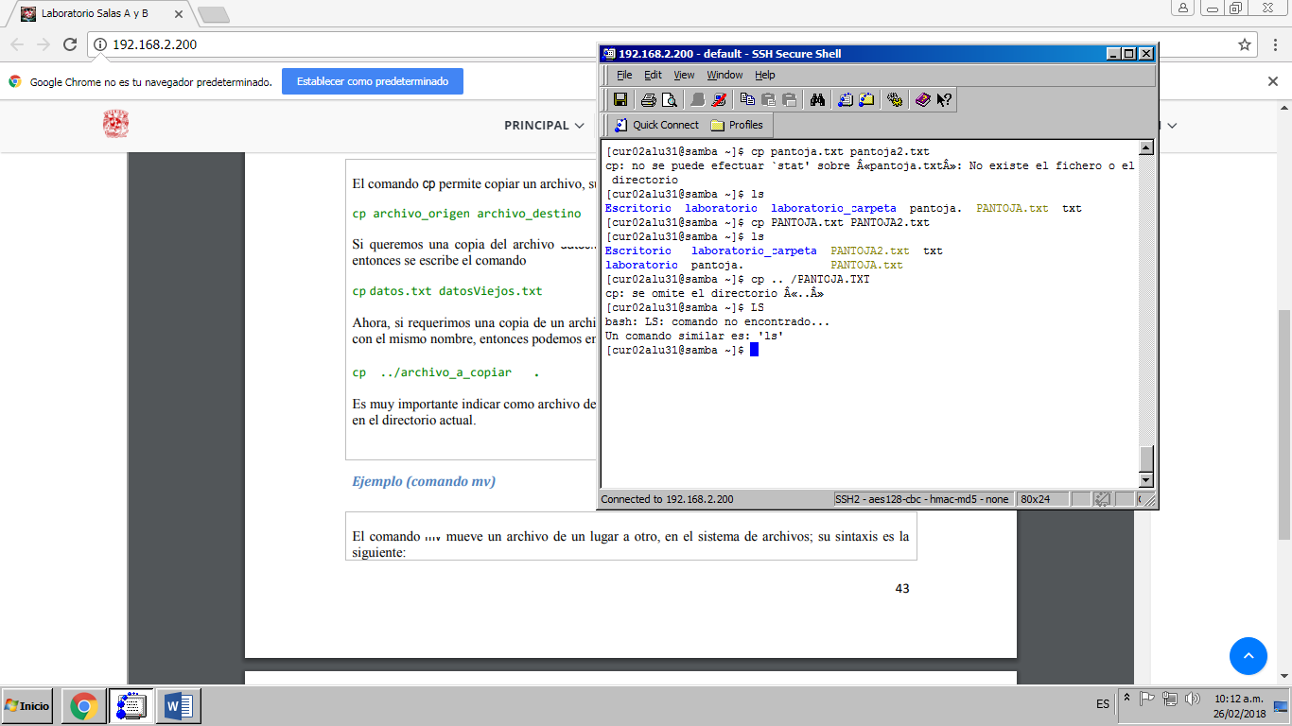

**rm nombre_archivo** o **rm nombre_carpeta**: Esta sintaxis me realizó la función de borrar una carpeta y en caso de querer borrar un archivo cambia la sintaxis como lo indique.

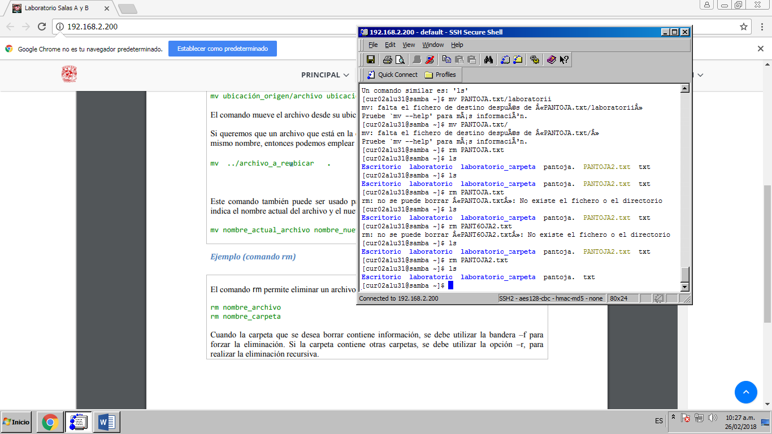

CONCLUSIONES

La práctica se llevó de manera satisfactoria pues me facilito a comprender como es que funcionan los sistemas operativos de los dispositivos electrónicos como es un móvil o en este caso una computadora y como el sistema operativo es el intermediario entre el usuario y el hardware de la PC, también los componentes del sistema opertativo.

Por otra parte aprendí que es un software libre que de manera breve se puede decir que es el que se obtiene sin costo alguno es decir de manera gratuita.